Bac S 2017 Centres étrangers Spécialité http://labolycee.org
EXERCICE III. UN ÉLEVAGE DE CORAIL (5 points)
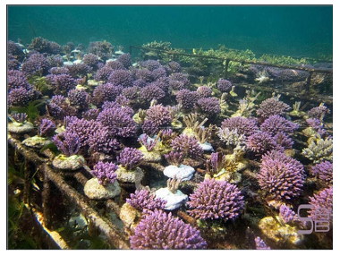
Les coraux issus de prélèvements effectués en milieu sauvage s’adaptent difficilement en milieu artificiel et les pertes sont énormes. Aussi, des « fermes de corail » ont vu le jour pour fournir les amateurs d’aquariophilie.
La principale difficulté d’une telle exploitation est de maintenir en permanence et de façon précise les nombreux paramètres chimiques de l’eau nécessaires à la croissance des coraux.

En milieu marin, les coraux fabriquent leur squelette carboné à partir des ions calcium Ca²⁺ et des ions hydrogénocarbonate (HCO₃–) présents dans l’eau de mer selon la réaction d'équation :
Ca²⁺_{(aq)} + 2 HCO₃–_{(aq)} → CaCO_{3(s)} + CO_{2(aq)} + H₂O
Le taux de calcium d’un bassin d’élevage de corail doit toujours être compris entre 370 mg.L^{–1} et 470 mg.L^{–1} pour avoir une qualité de l'eau conforme. La valeur optimale, correspondant à celle en milieu naturel, est de 420 mg.L^{–1}.
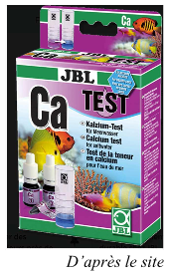
Afin de déterminer rapidement la concentration en calcium d‘une eau de mer, un test colorimétrique est proposé dans le commerce. Le technicien d'un élevage de corail effectue régulièrement ce test dans les différents bassins de l’exploitation : il est rapide et moins coûteux qu’une analyse chimique effectuée dans un laboratoire.

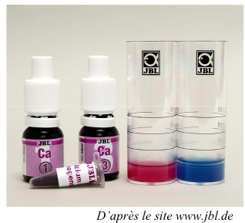
Extrait de la notice d‘utilisation du « Calcium Test-Set JBL ».

• Rincer plusieurs fois l’éprouvette de mesure avec l’eau à tester.

• Remplir l’éprouvette de mesure jusqu'à la marque de 5,0 mL avec l'eau à tester.

• Ajouter 5 gouttes de réactif 1 et mélanger en agitant l’éprouvette. Laisser reposer 1 minute.

• Ajouter une mesure du réactif 2 et mélanger en agitant l’éprouvette jusqu’à ce que la poudre soit dissoute. Une coloration rose doit apparaître.

• Ajouter goutte à goutte le réactif 3, compter les gouttes, et agiter après chaque goutte jusqu'à ce qu’il y ait une modification de la coloration du rose au bleu. Le nombre de gouttes multiplié par 20 donne la teneur en calcium en mg/L.
Ce test commercial est conçu sur le principe du titrage des ions calcium par l’ion éthylénediamine-tétraacétate (E.D.T.A.) noté Y^{4–}_{(aq)}.
La réaction support du titrage est :
Ca²⁺_{(aq)} + Y^{4–}_{(aq)} → CaY^{2–}_{(aq)}

Les ions Ca²⁺_{(aq)}, Y^{4–}_{(aq)} et CaY^{2–}_{(aq)} sont des ions incolores en solution aqueuse.
Pour repérer l‘équivalence, on introduit dans le milieu réactionnel une solution tampon et une solution de noir ériochrome T ; cet indicateur colore la solution en bleu en l'absence d’ions calcium et en rose en présence d’ions calcium.

Un produit pour augmenter la teneur en ions calcium dans un bassin d’eau de mer :  Lorsque la teneur en ions calcium du bassin d’eau de mer est trop faible, il est possible d’augmenter sa valeur en ajoutant des produits commerciaux prévus à cet effet. On trouve par exemple dans le commerce des solutions de chlorure de calcium CaCl₂.  Indications relevées sur une solution de chlorure de calcium du commerce :  Densité : 1,07  Teneur en calcium : 30,0 % en masse  Il est déconseillé d’augmenter la teneur en calcium de plus de  10 mg par litre et par jour. | 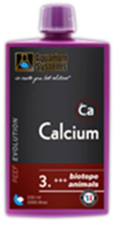

Le responsable d’un élevage de corail effectue le test « Calcium Test-Set JBL » sur l’eau d'un bassin de contenance 2000 L. Il doit verser dix-huit gouttes du « réactif 3 » pour observer le changement de couleur attendu.
Pour réaliser un titrage plus précis, il contacte un laboratoire d’analyses. Un technicien de ce laboratoire prélève un volume V_{eau} = (50,0 ± 0,1) mL d’eau du bassin. Il dose cet échantillon par une solution d’E.D.T.A. de concentration molaire c = (5,000 ± 0,005) × 10^{–2} mol.L^{–1} après avoir ajouté la solution tampon et quelques gouttes de solution de noir ériochrome T dans le milieu réactionnel. Le volume de solution d’E.D.T.A. versé pour repérer l’équivalence est
V_{E} = (9,1 ± 0,2) mL.

Données :
- Masse molaire atomique : M(Ca) = 40,0 g.mol^{–1}
- L’incertitude relative de la concentration c_{eau} en calcium de l’eau du bassin est donnée par la relation :
Questions préliminaires

1. Effectuer un schéma Iégendé du montage utilisé par le technicien du laboratoire en précisant Ies solutions présentes. Indiquer, en justifiant, le changement de couleur observé lors du repérage de l’équivalence.

2. En comparant le protocole donné par la notice d'utilisation du « Calcium Test-Set JBL » et celui mis en œuvre dans le laboratoire, identifier Ia nature des espèces chimiques désignées par Ies appellations « réactif 1 », « réactif 2 » et « réactif 3 ».

Problème

Rédiger un rapport du technicien de laboratoire d‘analyses au responsable de l’élevage de corail indiquant :
- la conformité ou la non-conformité de l’eau du bassin
- Ies préconisations à suivre pour obtenir une croissance optimale des coraux.

La démarche suivie et les calculs nécessaires seront donnés en ﬁn de réponse. Ils nécessitent d’être correctement présentés.
Toutes Ies prises d’initiative et toutes Ies tentatives de résolution, même partielles, seront valorisées.

